

Reader Enquiries: | Press Contact:
congatec AG | PRismaPR  (UK, Scandinavia + Benelux) | PRismaPR
Christian Eder | Monika Cunnington | Bettina Lerchenmüller
Phone: +49-991-2700-0 | Phone: +44-20-8133 6148 | Phone: +49-8106-24 72 33
info@congatec.com  www.congatec.com | monika@prismapr.com  www.prismapr.com | info@prismapr.com  www.prismapr.com

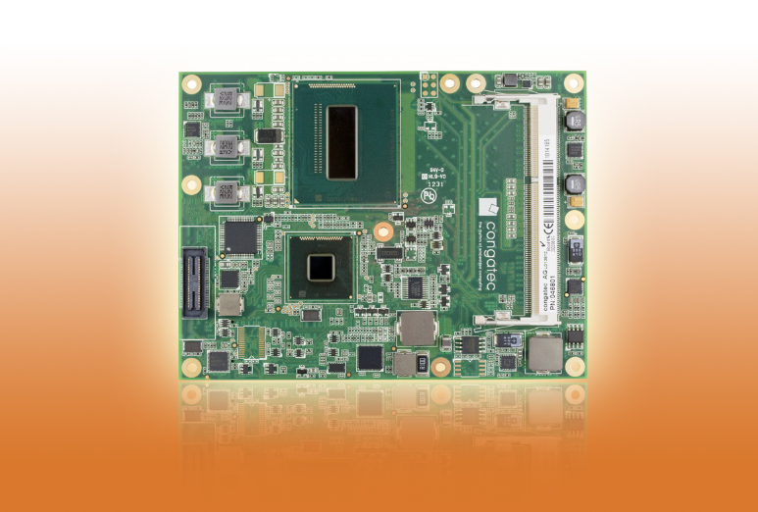
Visite Congatec en COMPUTEX en Taipei, Taiwan,
Pabellón NanGang, Stand K0727A

Text and photograph available: http://www.congatec.com/press
Nota de prensa 10/2013
Congatec presenta su modulo COM Express más potente, basado en la cuarta generación de procesadores Intel® Core™
El modulo COM Express tipo 6, conga-TS87: procesado vectorial sin precedents, punto flotante y procesado gráfico sin incremento en el consumo de potencia.

Deggendorf, Alemania, 4 de junio de 2013 *** congatec AG, fabricante lider de módulos embebidos, anuncia la disponibilidad del conga-TS87, un módulo COM Express Tipo 6 que integra la cuarta generación de procesadores Intel® Core™. El módulo COM Express ofrece un rendimiento excepcional, así como procesamiento vectorial mejorado, cálculo en punto flotante más eficiente y una sorprendente capacidad de procesado gráfico, sin necesidad de incrementar el consumo del módulo.
Las mejoras respecto de las arquitecturas anteriores, han conducido a ganar una mayor eficiencia y también a conseguir mejoras en el rendimiento. Esto es particularmente evidente con los gráficos, donde el número de unidades (de ejecución) gráficas integradas se ha incrementado, lo que da como resultado una capacidad de procesado en 3D que es de un 28% a un 60% mejor que el ofrecido por generaciones anteriores.
Una de las novedades más interesantes es la incorporación del Intel® Advanced Vector Extensions (Intel® AVX) 2.0, el cual mejora el rendimiento de las instrucciones en punto flotante. En la cuarta generación de procesadores, Intel AVX 2.0 ayuda a obtener mucho mayor rendimiento en aplicaciones como procesado de señal y de imagen para segmentos de mercado, muy exigentes, como el médico y la aviónica.
El modulo COM Express conga-TS87, con pin out Tipo 6 se aprovecha de las unidades gráficas integradas y de las interfaces digitales avanzadas de display asociadas. El conga-TS87 también hace uso de los USB 3.0 y los PCI Express 3.0 con líneas PCIe adicionales.
El módulo COM Express está actualmente disponible con el chipset mobile Intel® QM87 Express y el procesador quad core Intel® Core™ i7-4700EQ, con 6MB de L2 cache y que puede funcionar 2.4Ghz con un TDP de 47W. En modo Turbo Boost, la frecuencia de reloj se incrementa hasta 3.4Ghz. El chip monta hasta 16GB de RMA DDR3, dual channel y velocidad de 1600 MT/s. La unidad gráfica que monta es sustancialmente más potente que la de modelos anteriores y soporta supports Intel® Flexible Display Interface (FDI), DirectX 11.1, OpenGL 4, OpenCL 1.2 y decodificación hardware de alta calidad que permite la decodificación, en paralelo, de múltiples flujos de video en HD.
Una solución de disipación eficiente, como los patentados “cooling pipes” de Congatec, que permiten una disipación rápida del calor, aumentan considerablemente el rendimiento general.
Interfaces como DisplayPort 3840x2160 de 4k2k pixels de resolución y 4096x2304 con HDMI, son parte nativa del procesador. También es posible conectar hasta tres displays independientes a través de las interfaces DVI, así como LVDS y VGA.
El USB 3.0 nativo asegura la posibilidad de transmitir datos a alta velocidad y baja potencia. Un total de 8 puertos USB, cuatro de los cuales pueden soportar SuperSpeed USB3.0.
Siete líneas PCI Express 2.0, PCI Express Graphics (PEG)x16 para conectar tarjetas gráficas externas de altas prestaciones, cuatro puertos SATA con hasta 6GB/s y RAID, y una interfaz Gigabit Ethernet permiten realizar extensiones del sistema de una forma rápida y flexible. Control para ventilador, bus LPC para integración de interfaces antiguas y el Intel® High Definition Audio, completan las características técnicas del conjunto.

Sobre Congatec AG
Congatec AG tiene sus oficinas centrales en Deggendorf, Alemania, y es uno de los fabricantes lider de módulos embebidos industriales en formatos estándar como son Qseven, COM Express, XTX y ETX. Los productos de Congatec pueden utilizarse en una variedad de sectores y aplicaciones, tales como automatización industrial, tecnología médica, sector del automóvil, sector aeroespacial y transporte. Son parte esencial del conocimiento técnico y del valor añadido BIOS de funcionalidad extendida y BSPs. Siguiendo la fase de desarrollo, los clientes reciben soporte mediante un control extendido del ciclo de vida de producto. Los productos de la compañía son fabricados por especialistas de acuerdo a modernos estándares de calidad, impuestos por Congatec. La empresa cuenta, actualmente, con 141 trabajadores, y delegaciones en Taiwan, Japón, USA, Australia y República Checa. Puede encontrar más información en nuestra web www.congatec.com o través de nuestras cuentas de Facebook, Twitter y YouTube.

* * *

Intel and Intel Core are trademarks of Intel Corporation in the U.S. and other countries.
congatec is a business partner of the Intel® Intelligent Systems Alliance, a joint venture of communications and embedded developers and solution providers.

